排水設備計画確認・自費工事承認申請電子申請システム 利用申込書

年 月 日

横浜市の「排水設備計画確認・自費工事承認申請電子申請システム」の利用を希望するため、本申込書と共に公的機関が発行する代表者の本人確認書（運転免許証等）のコピーを添えて申し込みます。
利用申込記入欄
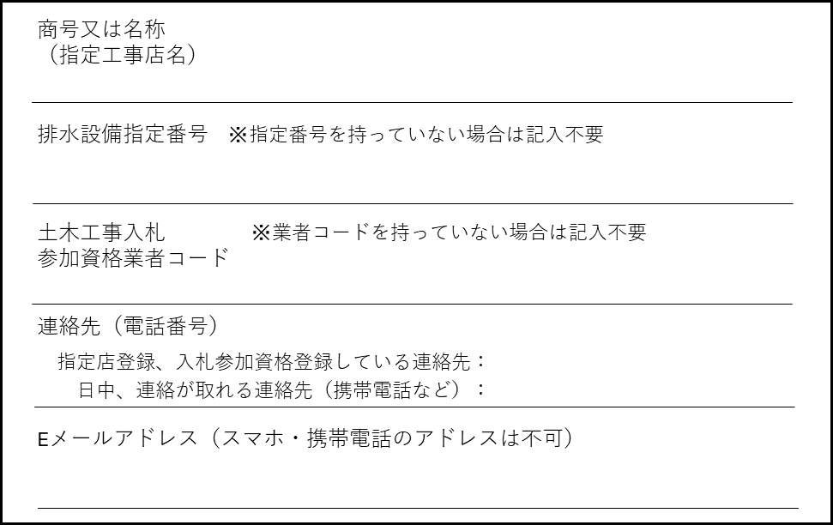

ア ン ケ ー ト
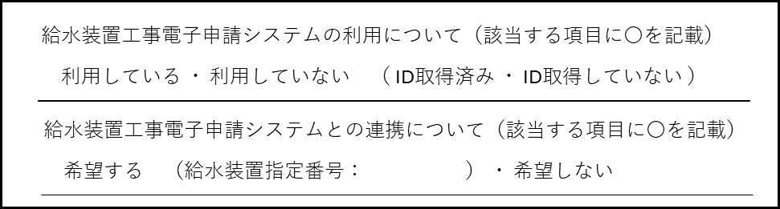

- 本申込書と本人確認書のコピーを以下の宛先にご郵送ください。

郵送先 ※郵送代は申込者負担となります
〒231-0012
横浜市中区相生町 6-113 オーク桜木町ビル９F
横浜ウォーター株式会社 排確・自費電子申請システム担当宛

- 本人確認書類は、本申請の真正性の確認のために利用し、横浜市個人情報保護制度及び横浜ウォーター株式会社個人情報保護方針に則り適切に管理します。

- 申し込み内容確認後、申請いただいた E メールアドレスへ ID・パスワード発行票を送付します。なお、ID・パスワードの発行には ２ 週間程度を要します。

- 土木工事入札参加資格については、横浜市の「ヨコハマ・入札のとびら」Webページをご確認ください。

